ANALISIS DAMPAK KESIAPAN MENGAJAR DOSEN PADA
PROGRAM STUDI PAK TERHADAP HASIL BELAJAR DI IAKN
TORAJA
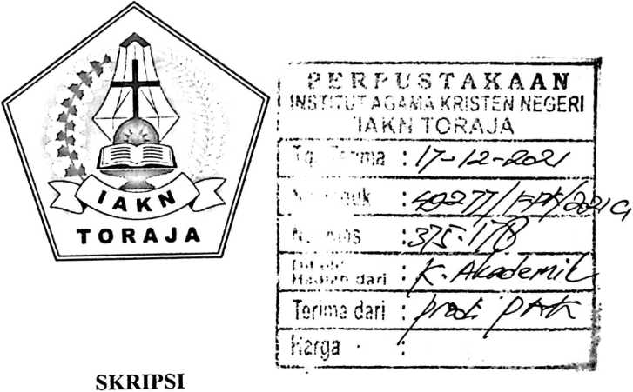
Diajukan kepada Institut Agama Kristen Negeri (IAKN) Toraja Untuk
Memenuhi Persyarat Guna Memperoleh Gelar Sarjana Pendidikan
Kristen (S.Pd)
Oleh
Oktovianus
1020175325
PROGRAM STUDI PENDIDIKAN AGAMA KRISTEN
JURUSAN ILMU PENDIDIKAN KRISTEN
FAKULTAS KEGURUAN DAN ILMU PENDIDIKAN KRISTEN
INSTITUT AGAMA KRISTEN NEGERI (IAKN) TORAJA
2021

Nama | : Oktovianus
NIRM | :1020175325
Program Studi | : Pendidikan Agama Kristen
Fakultas | : Keguruan dan Ilmu Pendidikan Kristen
Setelah dikonsultasikan, dikoreksi, dan diperbaiki berdasarkan arahan dosen
pembimbing, maka skripsi ini disetujui untukdipertahankan pada ujian skripsi yang
diselenggarakan oleh Institut Agama Kristen Negeri (IAKN) Toraja.
Tana Toraja, 19 Agustus 2021
Dosen Pembimbing
Pembimbihg I,
r. I Mad
NIP19751
uardana, M.Th.
220080110
Pembimbing II,
Dr. Abraham S. Tanggulungan, M.Si.
NIP 197205102005011004
ii


HALAMAN PENGESAHAN
Judul : Analisis Dampak Kesiapan Mengajar Dosen Pada Program Studi
Pendidikan Agama Kristen Terhadap Hasil Belajar di IAKN Toraja
Disusun oleh :
Nama : Oktovianus
NIRM : 1020175325
Program Studi : Pendidikan Agama Kristen
Fakultas : Keguruan dan Ilmu Pendidikan Kristen
Dibimbing oleh :
L
II.
Dr. I Made Suardana, M.Th.
Dr. Abraham S. Tanggulungan, M.Si.
Telah dipertahankan di depan dewan penguji pada ujian sarjana (S-l) Institut Agama
Kristen Negeri (IAKN) Toraja tanggal 30 Agustus 2021 dan diyudisium tanggal 14
September 2021.
Dewan Penguji

Dr. Joni Tapingku, M.Th.
NIP 196701242005011003
Pen
Tifsnay/&di Darius, M.Th.
N 99111122019032030
Panitia Ujian Skripsi
Keti
lino, S.Th., M.Pd.K.
NIP 197711222009011007
Sekretaris,
Merry Adeng, M.Pd.K.
NIP 199210182019032023
Mengetahui,
Dekan,


Mery Toban, S.Th., M.Pd.K.
NIP 197905012007102003
Dr. Joni Tapingku, M.Th.
NIP 196701242005011003



